齐鲁工业大学
研究生管理系统用户手册

-中期考核

山东五思信息科技有限公司
2021年9月15日

登录

访问方式
- 推荐用Chrome浏览器和360安全浏览器（极速模式）浏览本站以获取最佳体验效果。
- 360安全浏览器切换成极速模式的方法如下图所示：
- Chrome浏览器下载地址：https://www.google.cn/intl/zh-CN/chrome/
- 360安全浏览器下载地址：https://browser.360.cn/se/

登录系统

学生登录步骤
- 登录地址为http://yjsgl.qlu.edu.cn/gms/，学生首次登录时，用户名为学号，初始密码为身份证后6位；

教职工登录步骤
- 登录地址为http://yjsgl.qlu.edu.cn/gms/，教职工首次登录时，用户名为工号，初始密码为工号后6位；
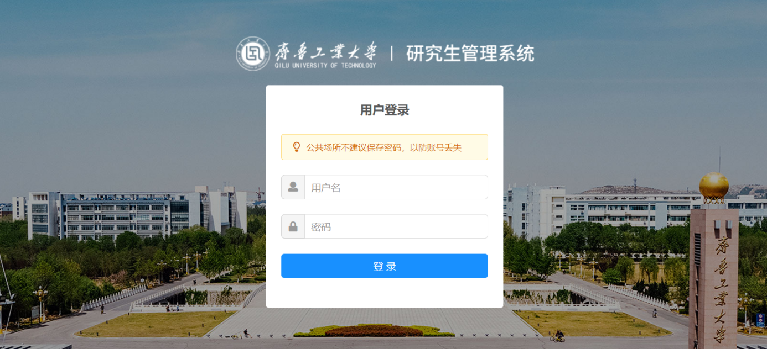
登录系统

中期考核管理

中期考核流程图
流程图

维护中期考核申请时间（研究生处管理员）
功能位置：【学位管理】→【中期考核管理】→【维护中期考核申请时间】。
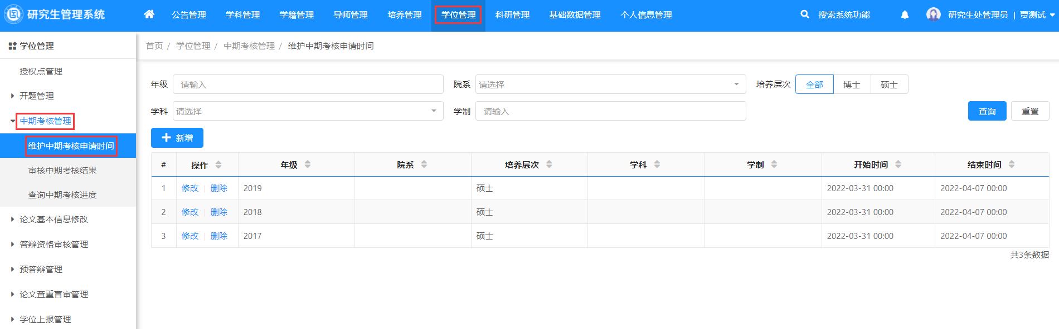
功能位置
- 点击【新增】，维护年级、院系、学科、培养层次、学制、开始时间、结束时间，不做设置条件表示适用所有学生。
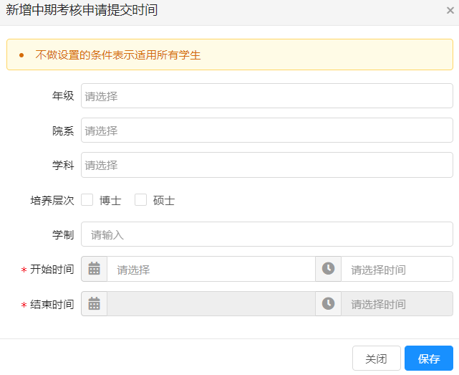
新增中期考核申请提交时间
- 点击【保存】，系统支持修改、删除。
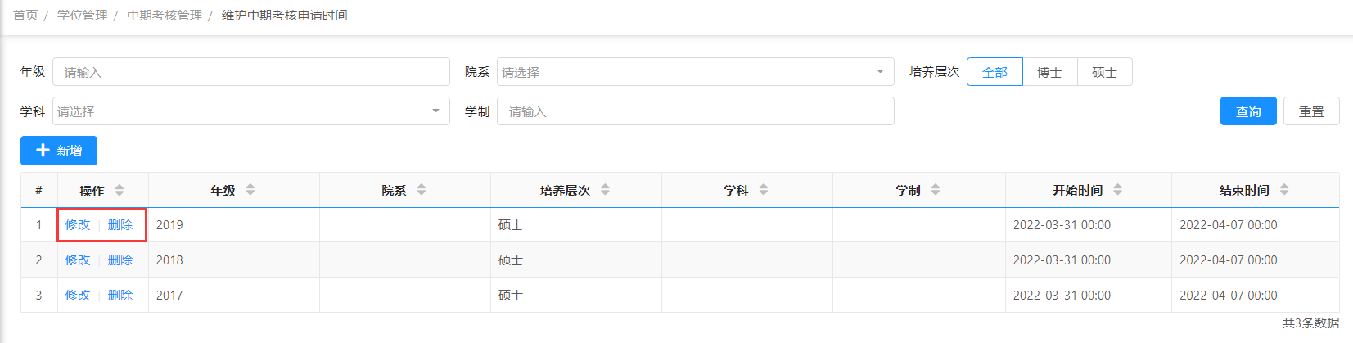
修改、删除

申请中期考核（学生）
功能位置：【学位管理】→【中期考核管理】→【申请中期考核】。
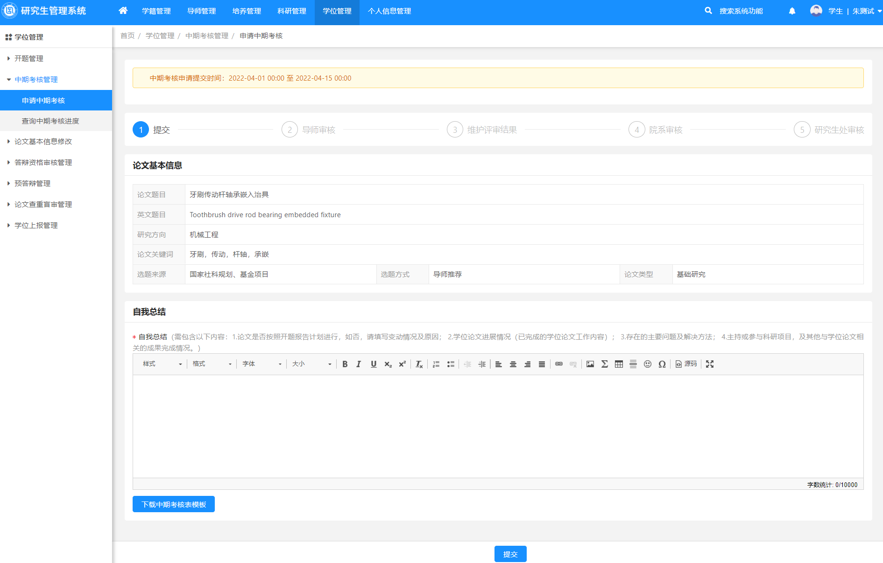
功能位置
- 系统支持学生维护自我总结，点击提交，提交后由导师进行审核。
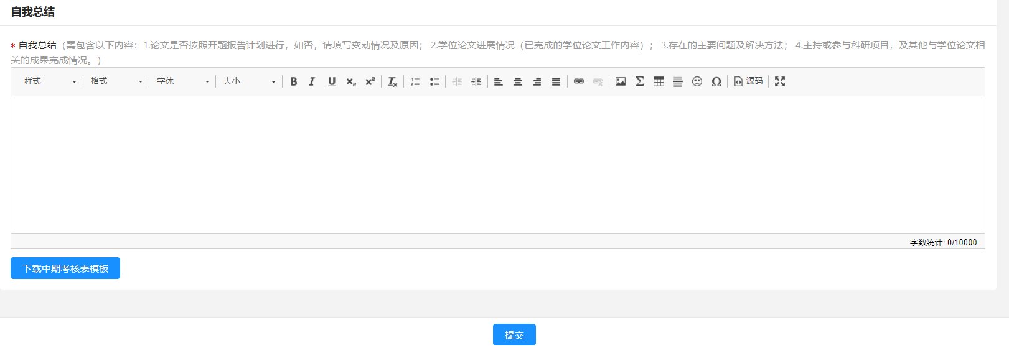
自我总结

审核中期考核申请（导师）
功能位置：【学位管理】→【中期考核管理】→【审核中期考核申请】。
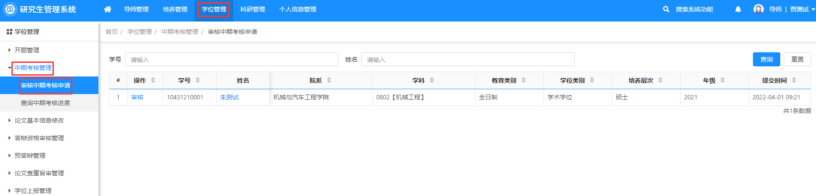
功能位置
- 点击【审核】，支持查看学生申请信息、自我总结，审核通过后需维护审核意见由学生维护评审结果，审核不通过需维护审核意见，退回至学生，修改后可重新提交。
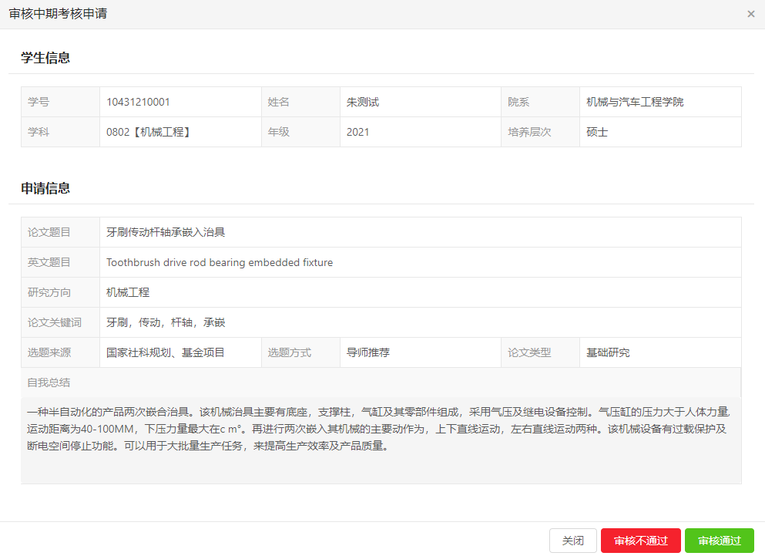
审核中期考核申请
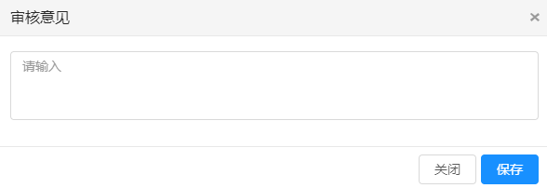
审核意见

维护评审结果（学生）
功能位置：【学位管理】→【中期考核管理】→【维护评审结果】。
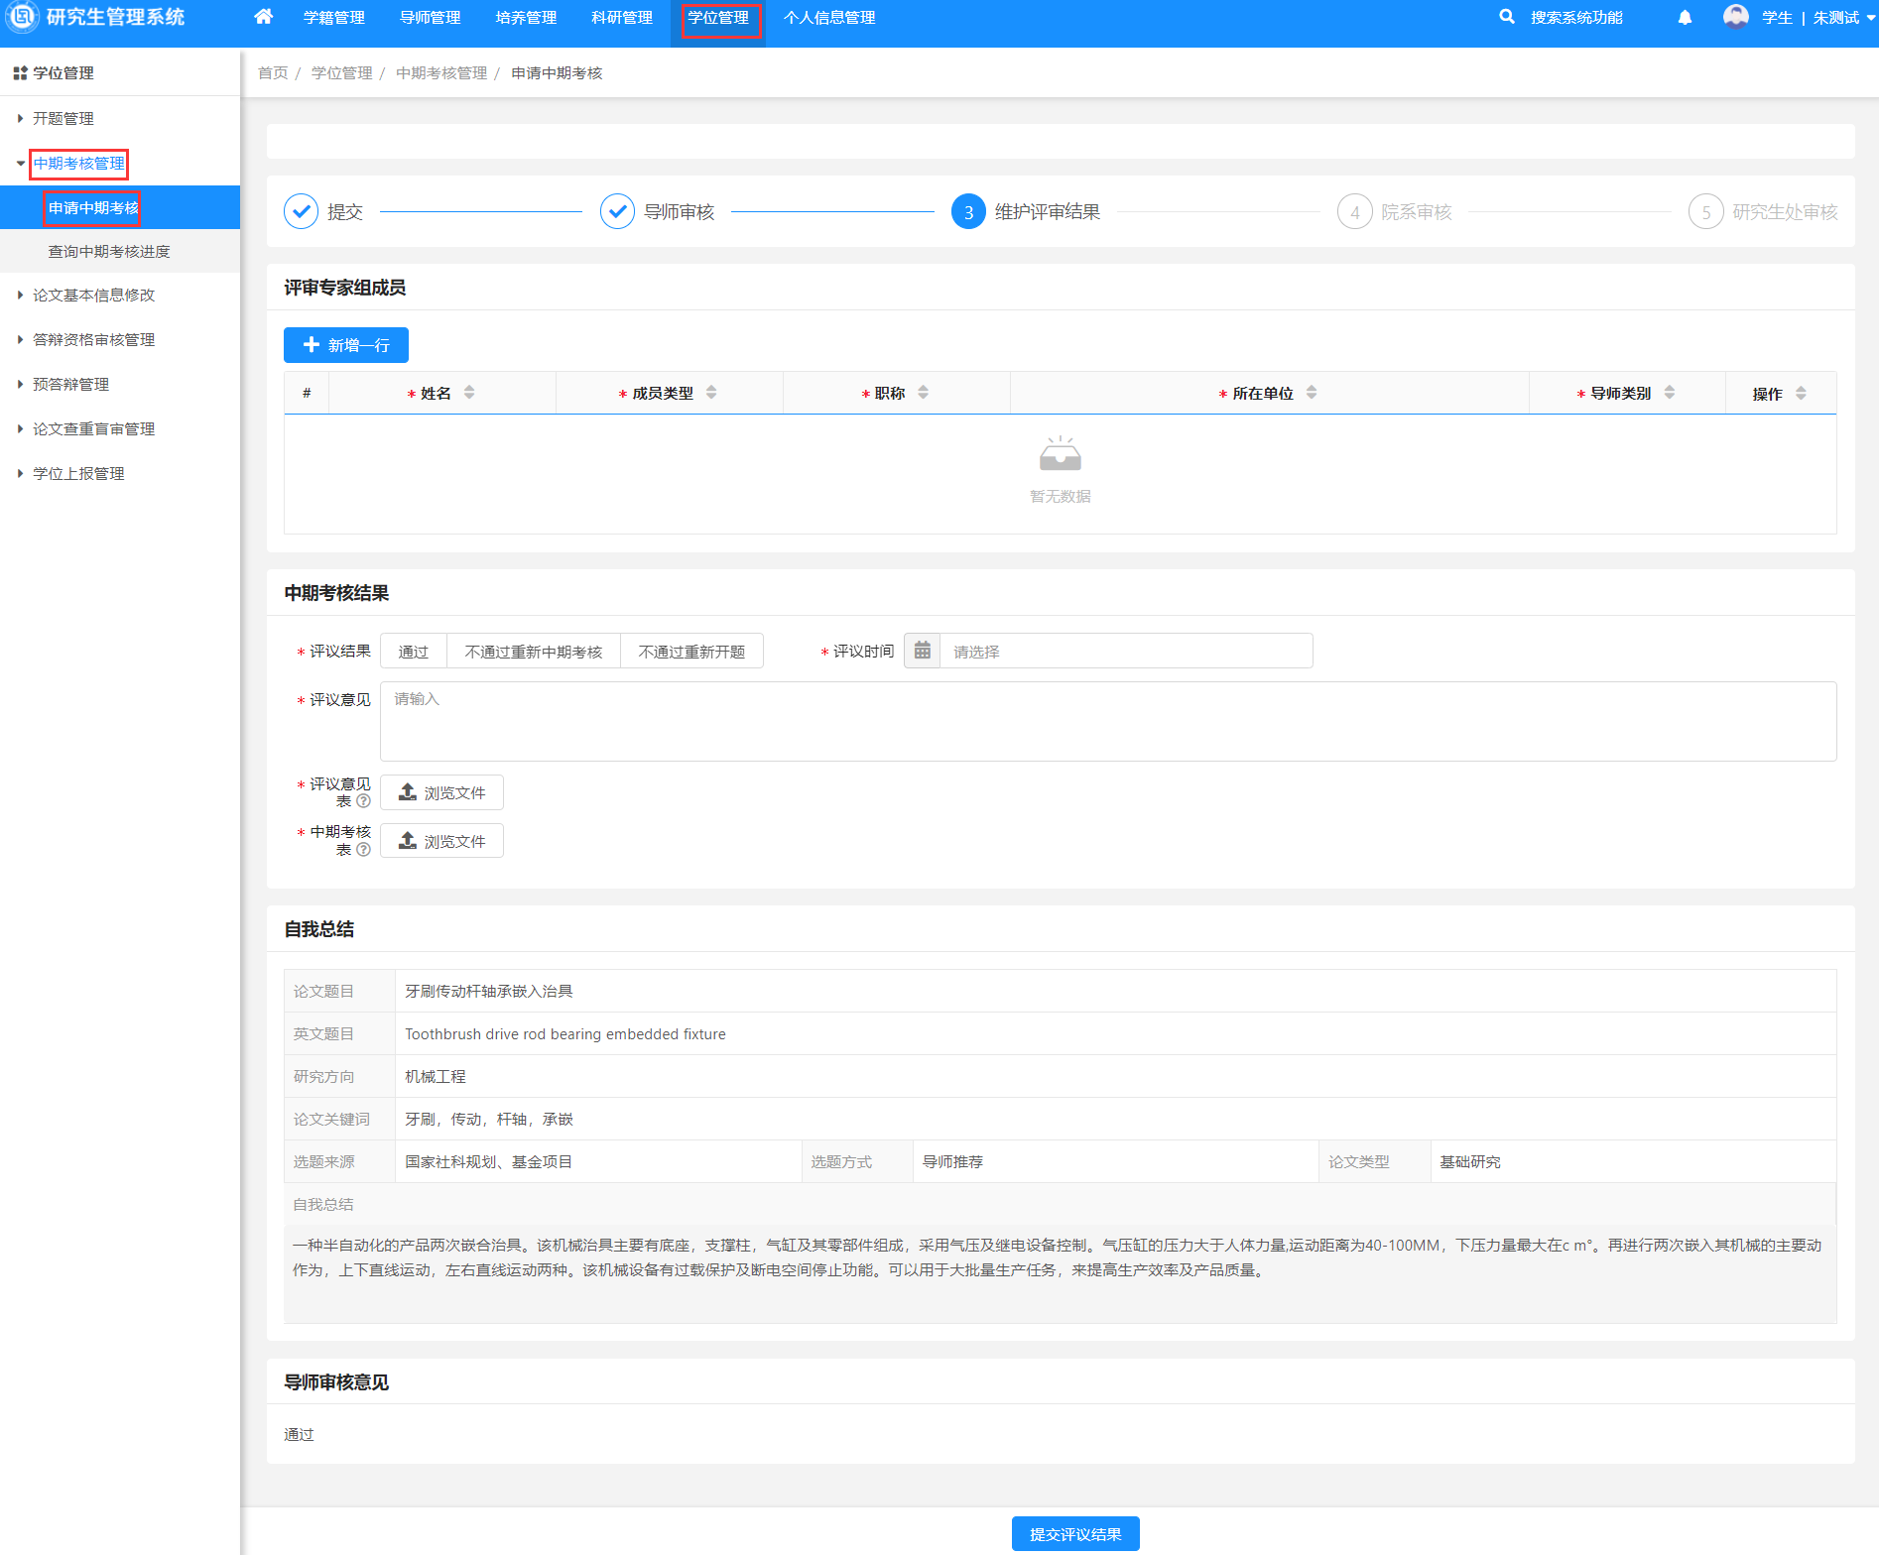
功能位置
- 点击评审专家组成员【新增】，维护专家组成员姓名、成员类型、职称、所在单位、导师类别，专机组成员需保证每种成员类型至少维护一名老师，维护完成后支持修改、删除。
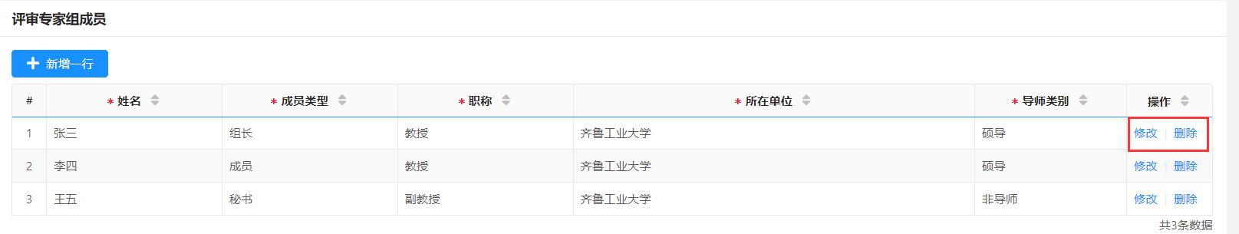
评审专家组成员
- 系统支持学生维护中期考核结果、评议时间、评议意见、评议意见表、中期考核表，上传后支持预览、下载、删除，提交后由院系进行审核。
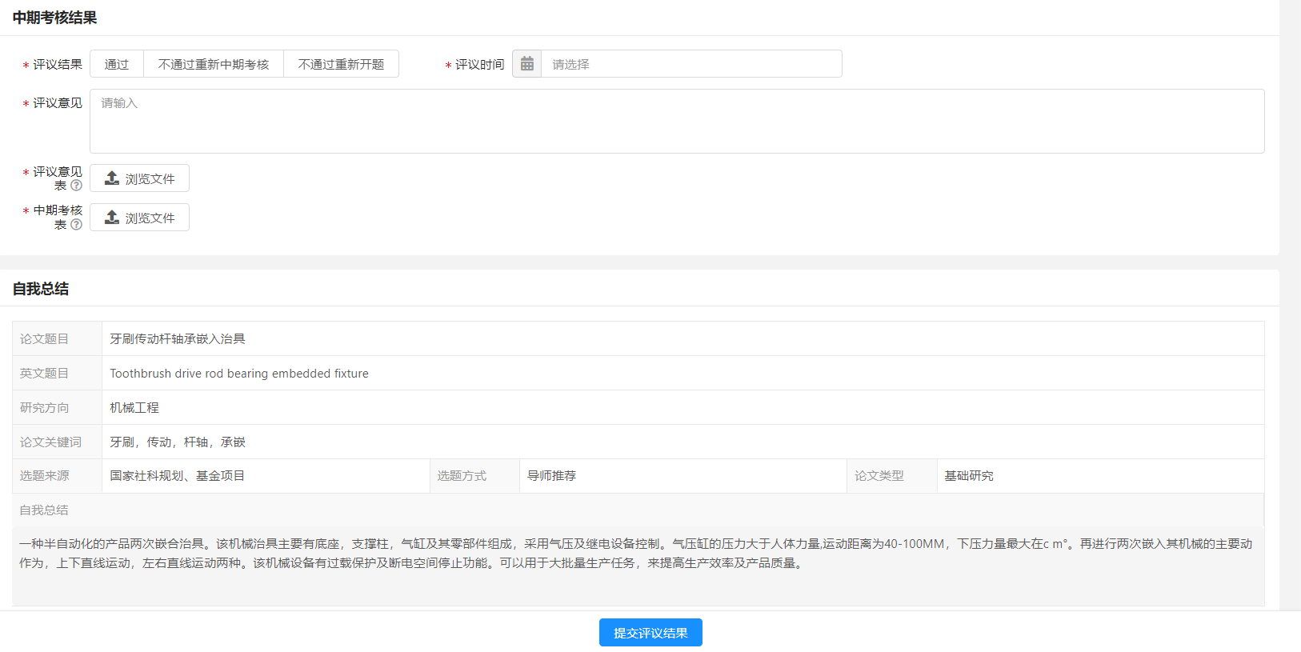
维护中期考核结果

审核中期考核结果（秘书）
功能位置：【学位管理】→【中期考核管理】→【审核中期考核结果】。
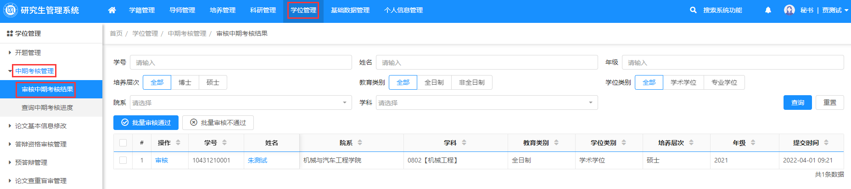
功能位置
- 系统支持批量审核通过、批量审核不通过开题结果。
批量审核通过、批量审核不通过
- 点击【审核】，系统支持查看学生信息、申请信息、评审专家组成员、评议结果、预览、下载评议意见表、中期考核表。审核不通过维护审核意见退回至学生，修改后可重新提交，审核通过维护审核意见由研究生院进行审核。
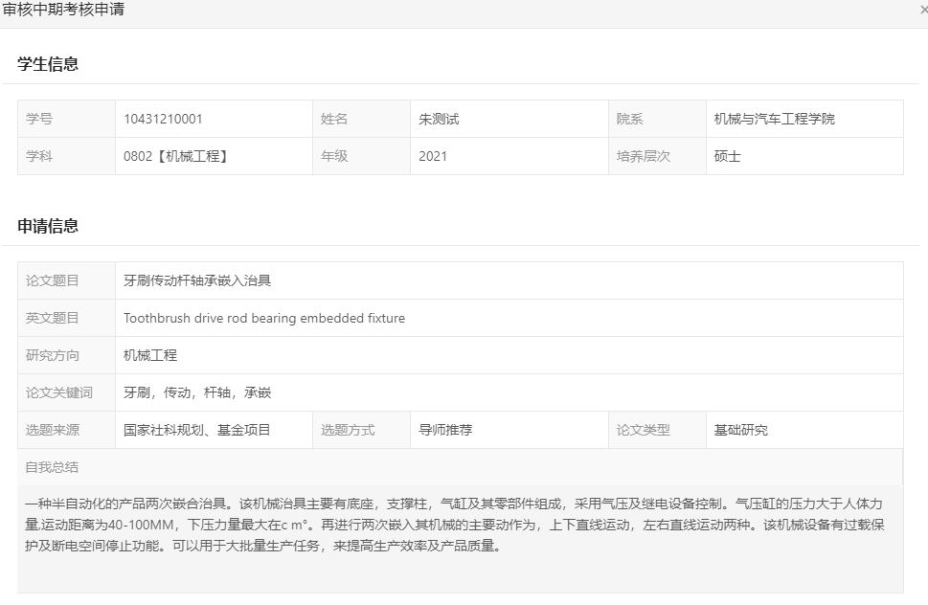
审核中期考核结果
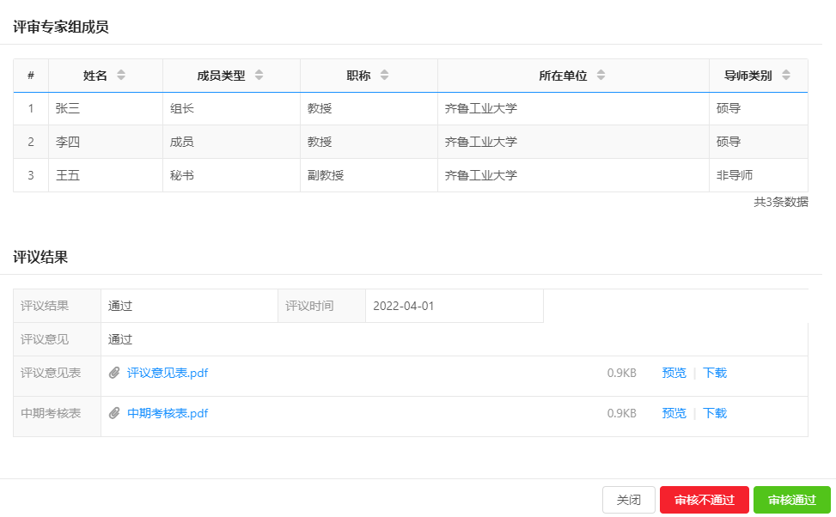
审核评议结果
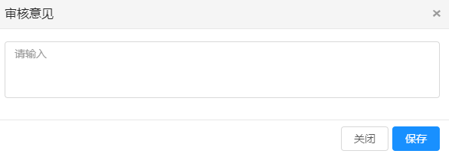
维护审核意见

审核中期考核结果（研究生处管理员）
功能位置：【学位管理】→【中期考核管理】→【审核中期考核结果】。
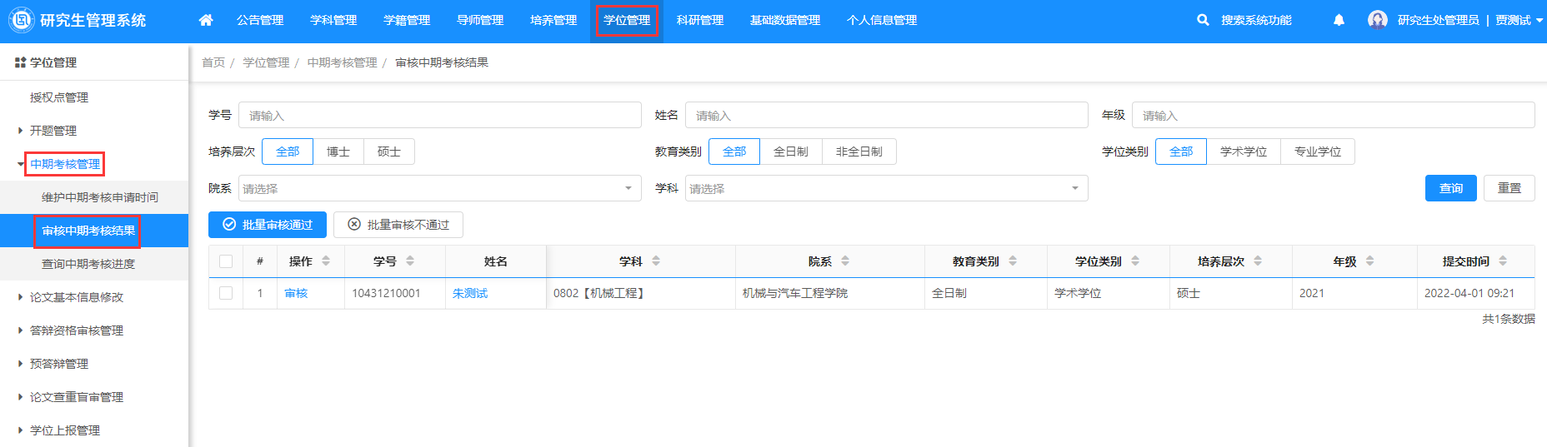
功能位置
- 系统支持批量审核通过、批量审核不通过开题结果。
批量审核通过、批量审核不通过
- 点击【审核】，系统支持查看学生信息、申请信息、评审专家组成员、评议结果、预览、下载评议意见表、中期考核表。审核不通过维护审核意见退回至学生，修改后可重新提交，审核通过维护审核意见由研究生院进行审核。
审核中期考核结果
审核评议结果
维护审核意见

查询中期考核进度（研究生处管理员）
功能位置：【学位管理】→【中期考核管理】→【查询开题进度】。
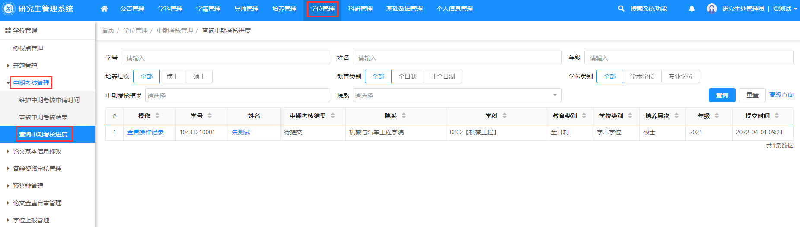
功能位置
- 点击【查看操作记录】，系统支持查看学生提交的中期考核申请、结果信息以及操作描述、时间等信息。
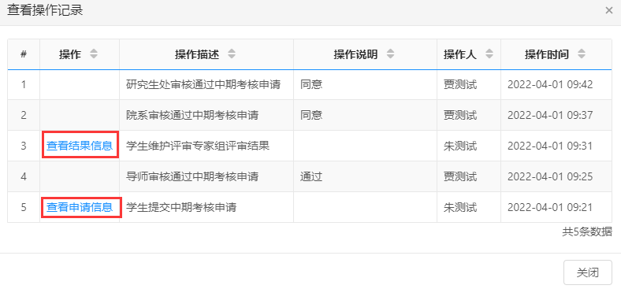
查看操作记录

查询中期考核进度（秘书）
功能位置：【学位管理】→【中期考核管理】→【查询中期考核进度】。
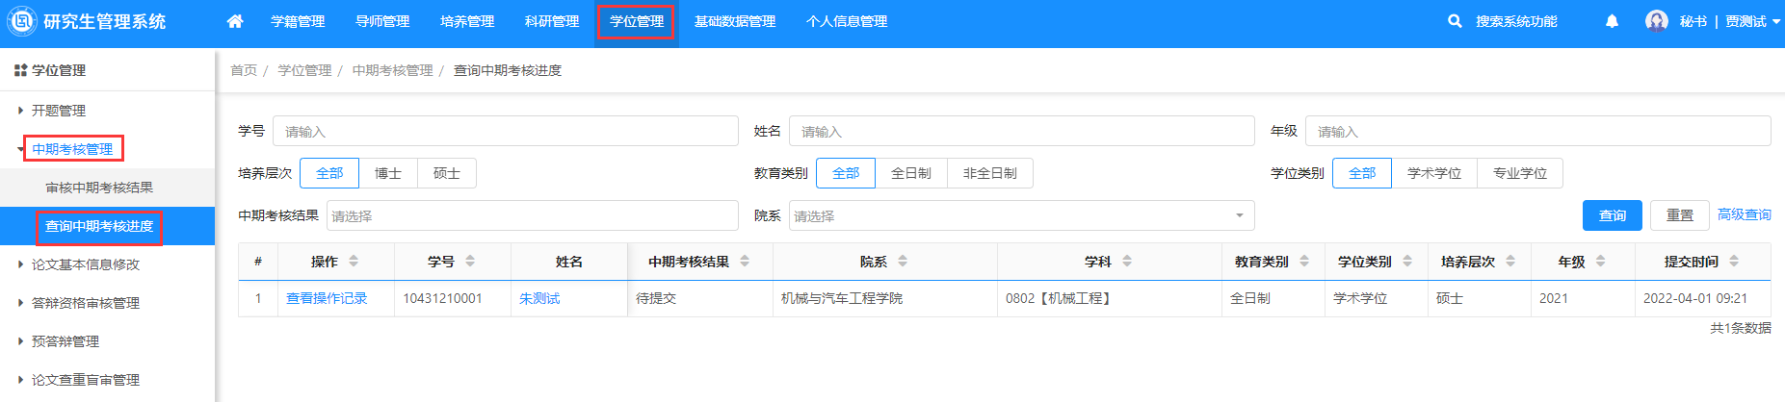
功能位置
- 点击【查看操作记录】，系统支持查看学生提交的中期考核申请、结果信息以及操作描述、时间等信息。
查看操作记录

查询中期考核进度（导师）
功能位置：【学位管理】→【中期考核管理】→【查询中期考核进度】。
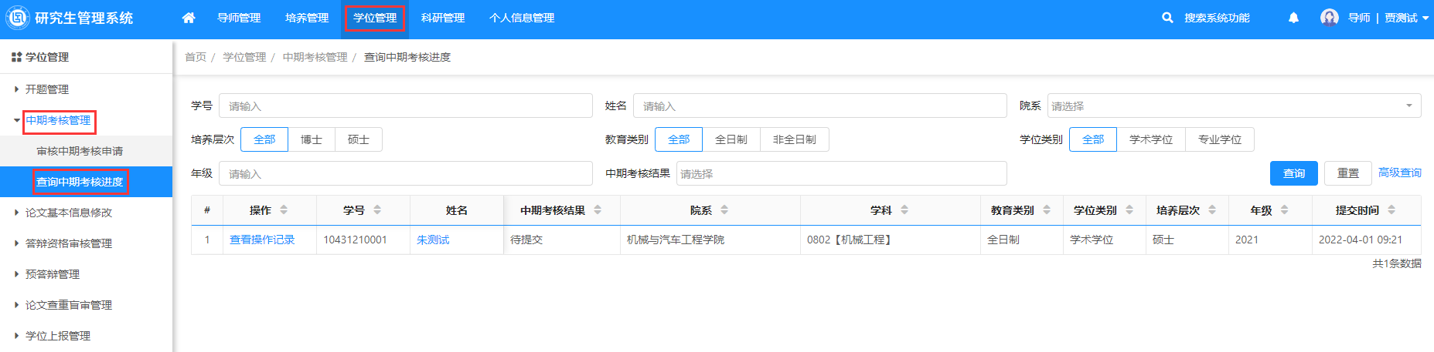
功能位置
- 点击【查看操作记录】，系统支持查看学生提交的中期考核申请、结果信息以及操作描述、时间等信息。
查看操作记录

查询中期考核进度（学生）
功能位置：【学位管理】→【中期考核管理】→【查询中期考核进度】。
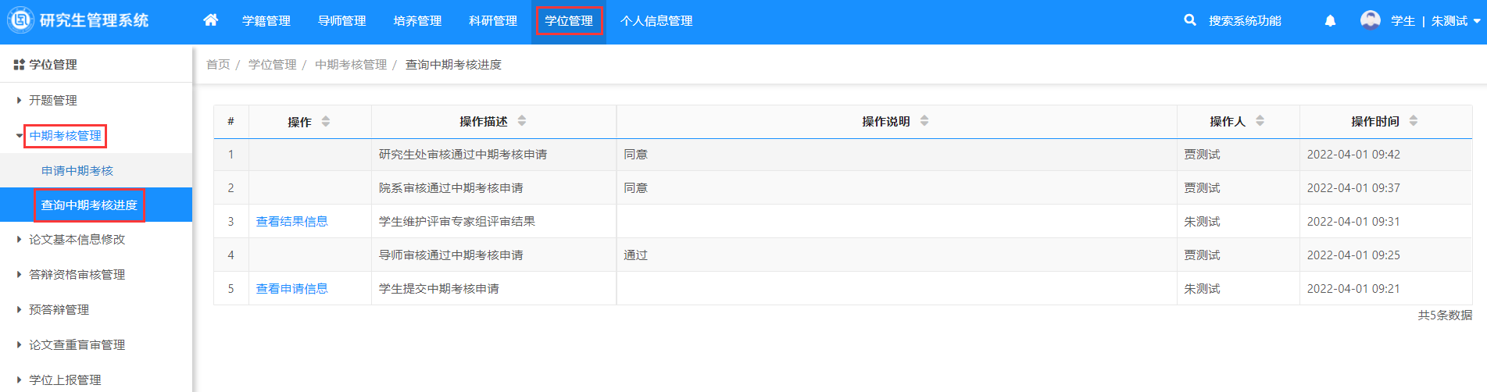
功能位置
- 系统支持查看提交的中期考核申请、结果信息以及操作描述、时间等信息。
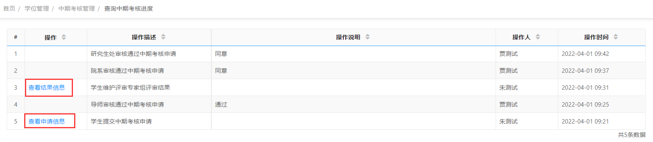
查看操作记录

